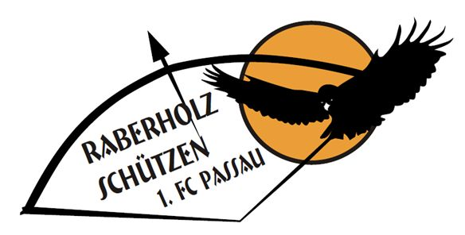

**Raberholzturnier 2025**

**Liebe Bogensportfreunde,**

**die Raberholzschützen des 1. FC Passau laden Euch recht herzlich zum**

**Raberholzturnier 2025 ein.**

*Datum*: **Sonntag, 29. Juni 2025**

*Parken*: bitte ausschließlich auf den Kundenparkplätzen des Dehner Garten-Centers, Fürstenzeller Straße 39, 94036 Passau parken!

***Die Anfahrt ist ab Autobahn-Abfahrt Passau Mitte ausgeschildert!!!***

*Ablauf*: Einschreiben / Frühstück ab 7:30 Uhr

**Fliegender Start**

späteste Startmöglichkeit Compound 9:00 Uhr

alle anderen Klassen 10:00 Uhr

*Anmeldung*: [www.scorex2.at](http://www.scorex2.at) – Raberholzturnier Passau

*Vorkasse*: Überweisungsdaten finden Sie auf **scorex2.at** - erst nach Zahlungseingang ist man verbindlich angemeldet!

Teilnehmer, die bis zum 15. Juni 2025 nicht bezahlt haben, werden von der Startliste gelöscht - begrenzte Teilnehmerzahl von 180 Schützen

*Startgeld*: Erwachsene ab 18 Jahren: 18,00 €

Jugendliche: 13,00 €

Kinder bis 10 Jahre zahlen kein Startgeld!

*Reglement*: IFAA angelehnt und vereinseigene Regeln

*Wertung*: 3 Pfeil Runde 20/18/16 – 14/12/10 – 8/6/4

*Altersklassen*: Schüler m/w (bis 13 Jahren) gelber Pflock

Jugendliche m/w (14 – 17 Jahre) blauer Pflock

Erwachsene m/w (ab 18 Jahre) roter Pflock

*Bogenklassen:*  nach WA (Recurve, Blankbogen, Traditioneller Bogen, Langbogen, Compound)

und Primitiv-/Reiterbögen

*Allgemeines*:

* keine Jagdspitzen erlaubt
* Das Rauchen im Wald ist nicht gestattet
* Jeder Schütze muss in Besitz einer gültigen Haftpflichtversicherung sein und ist für seinen Schuss selbst verantwortlich
* Die Raberholzschützen des 1. FC Passau e. V. als Veranstalter übernehmen keine Haftung für jegliche Sach- und Personenschäden. Mit der Anmeldung zum Turnier werden die Regeln und Haftungsausschüsse anerkannt
* Mit der Anmeldung zum Turnier wird den Raberholzschützen die Erlaubnis erteilt, Daten (Name, Scores, Fotos) auf der Homepage oder auch in der Presse zu veröffentlichen.

Wir freuen uns auf Euer Kommen! Alle ins Kill! ***Die Raberholzschützen***